Odzież, dodatki i krawaty dla państwowej straży pożarnej
Czy wiesz gdzie wyposażyć się w odzież pracowniczą, gdy jesteś pracownikiem instytucji państwowych? Sprawdź krawaty dla państwowej straży pożarnej i inne propozycje oraz dowiedz się gdzie je kupić.

Gdzie kupić krawaty dla państwowej straży pożarnej?
W życiu dorosłego mężczyzny pojawiać się będzie wiele, wyjątkowych sytuacji kiedy będzie od niego wymagane, by zaprezentował się w eleganckiej odzieży. Sytuacje te mogą być związane zarówno z życiem prywatnym i jak i zawodowym. Mowa o urodzinach czy rocznicach, celebrowaniu wszelakich uroczystości kościelnych takich jak pierwsza komunia święta, chrzest, bierzmowanie czy ceremonia zaślubin. Osoby aktywne zawodowo niejednokrotnie mają obowiązek uczestniczenia w spotkaniach biznesowych, ważnych kolacjach czy uroczystościach.
Minimalistyczne i eleganckie akcesoria męskie

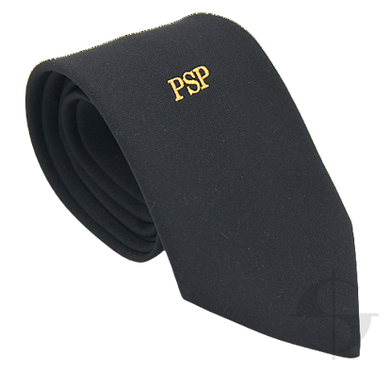
Mężczyzna nie tylko powinien w tego typu okolicznościach rozważyć założenie garnituru ale również wyposażyć swoją garderobę w niezbędne akcesoria modowe, które uzupełnią elegancką stylizację. Będzie nimi zarówno odpowiednio dobrane wizytowe obuwie ale także krawat czy też muszka, w zależności od naszych upodobań. Gdzie kupić krawaty dla państwowej straży pożarnej czy policji?

Jakościowe krawaty dla państwowej straży pożarnej w Sortmund
Sklep internetowy Sortmund to firma, która proponuje swoim klientom odzież oraz akcesoria dla służb państwowych. W ofercie dostępne są wspomniane krawaty dla państwowej straży pożarnej ale również pagony do koszuli czy beretki, buty, identyfikatory czy otoki. Szukasz ubrań do pracy dla siebie? A może szykuje się ważne wydarzenie służbowe, do którego musisz się przygotować? Postaw na Sortmund i wybierz interesujący Cię asortyment w dogodnej cenie.

